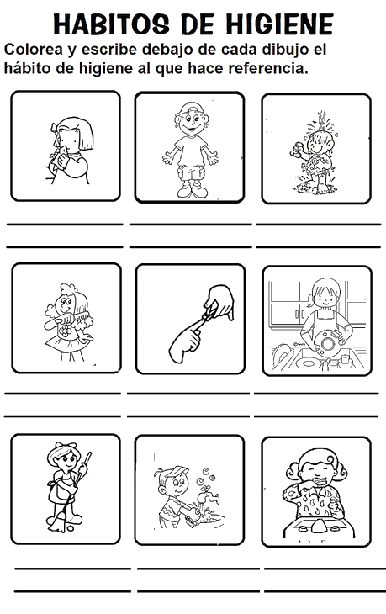

Colorea y escribe debajo de cada dibujo el hábito de higiene al que hace referencia.